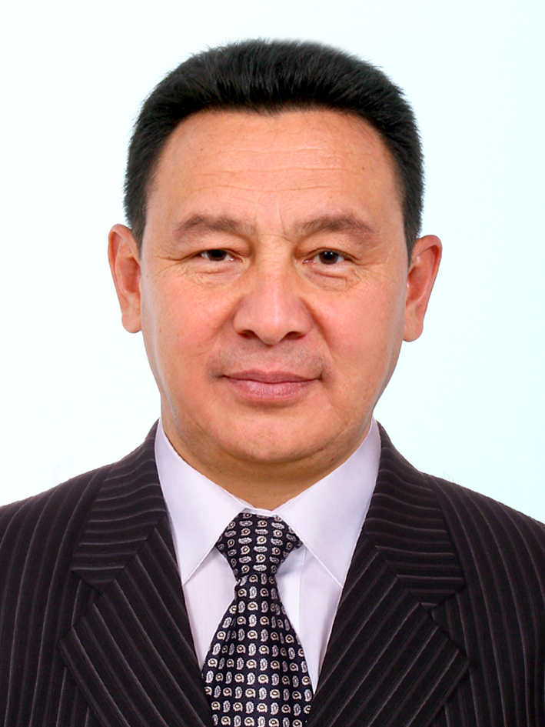
Макаметжанов Алтай Кырыкбаевич

родился: 23 февраля 1962 года в городе Усть-Каменогорск, казах

Основное образование:

- 2009 — Жамбылский гуманитарно-технический университет, юриспруденция, ЖБ № 0176741
- 1991 — Кыргызский государственный университет имени 50 - летия ССР, финансы и кредит, экономист, ТВ - I № 135974
- 1984 — Фрунзенский финансово-экономический техникум, государственный бюджет, финансист, Я № 193741 с отличием

06. 2013 – по настоящее время, ТОО «Умит Кордай», Кордай, заместитель директора по финансовым вопросам
Сопровождение вопросов финансово-экономического характера, текущая деятельность офиса, связь с основными клиентами товарищества. Разноплановая и разнонаправленная деятельность в зависимости от возникающей производственной ситуации.

10. 2009 – по настоящее время, Бишкек, производственно-финансовый фрилансер
По просьбе акционеров провожу мониторинг текущего производственного и финансового состояния промышленных акционерных предприятий (в конфиденциальном режиме) в Кыргызской Республике, поддерживаю связь с независимыми регистраторами, взаимодействие с эмитентами; мониторинг возможных рисков инвестиций акционеров, их контроль и минимизация. Подготовка локальных отчетов (по дивидендам, финансовые анализы, перспективы и проблемы АО, будущая стоимость активов и ценных бумаг). Проверка финансово-производственной деятельности кыргызских предприятий в Казахстане, мониторинг и последующий аудит операций этих фирм во всех сферах.

07. 2012 –10. 2012, ТОО «Caspian Contractors Trust» (Каспиан Контракторс Траст), Алматы, административный директор
Руководил административным блоком компании (поддержка систем жизнеобеспечения офиса в надлежащем порядке, текущие хозяйственные вопросы), подготавливал бумаги для получения разрешительных документов по недропользованию; курировал юридический отдел

08. 2009 – 04. 2010, ТОО «Кордай - 2030», село Кордай, Жамбылская область
Директор
Сфера недропользования. Разработка, подготовка и получение разрешительных документов на разработку карьеров общераспространённых полезных ископаемых, декларации промышленной безопасности.

04. 2008 – 01.2012, ОАО «ЭкоИсламикБанк», Бишкек
Член Совета директоров, Председатель Комитета по аудиту
Административное банковское дело, участие в заседаниях СД, Комитета по аудиту, проведение общих собраний акционеров.

12. 1998 - 10. 2008, АО «Монолит», Кордай
Производство цемента и дорожно-строительных материалов
Председатель Совета директоров, Исполнительный директор
Административное руководство, контроль инвестиций и финансовых потоков, проведение собраний акционеров; контакты с таможней, РОВД, финполом, КНБ и другими проверяющими органами. Работа с дебиторами; контролировал коммерческие связи с поставщиками, осуществлял взаимодействие с руководителями различных служб АО. Подготавливал отчёты для Совета директоров. Антикризисное управление в начальный период, затем бизнес-планирование.
Получал лицензии на проведение строительно-монтажных работ, Разрешения на спецводопользование, на эмиссию в окружающую среду, Проект оценки воздействия на окружающую среду, Контракт на недропользование. Представлял интересы акционера во всех структурах. Контроль юридического сопровождения сделок. В подчинении было 367 человек, 5 структурных подразделений.
Опыт реализации старт-ап проекта: процесс запуска новой линии по производству цемента. Награждён по результатам работы государственной медалью в 2008 году.

01. 1998 – 12. 1998, ОсОО «Финансовая промышленно-инвестиционная компания «БМК», Бишкек
Директор совместного предприятия
Работа с ценными бумагами в различных сегментах экономики, определение приоритетных направлений инвестиций и финансовых вложений, разработка стратегии, изучение и финансовый анализ рынка ценных бумаг. Оформление и регистрация сделок у регистраторов; составление, формирование и управление инвестиционным портфелем ценных бумаг, акциями «голубых фишек»; заключение сделок на биржевом и внебиржевом рынках, брокерские услуги.

05. 1987 - 10. 1992, Трест "Киргизкоопстрой", Фрунзе, Киргизская ССР
Общегражданское строительство и производство стройматериалов
Главный бухгалтер треста
Общее руководство бухучётом всех 6 ПМК треста, затем, после преобразования в Республиканское производственно-строительное объединение возглавлял финансовую службу и бухгалтерию. Курировал Нарынскую область Киргизской ССР. Постоянно проводил мониторинг всех входящих в структуру объединения подразделений. Аудировал и курировал удаленные Ярославскую и Армянскую ПМК. Председатель ликвидационной комиссии в зоне землетрясения Армянской ССР от "Киргизпотребсоюза".

Повышение квалификации и курсы:

- 2014 – Повышение квалификации топ-менеджмента МСБ. Высшая школа бизнеса, Назарбаев Университет
- 2012 - Таможенное оформление товаров и транспортных средств, Учебно-сертификационный центр КазАТО, Алматы, Свидетельство
- 2011 – МСФО. Управленческий учёт – 1, Палата бухгалтеров и аудиторов, Бишкек, Свидетельство
- 2010 — Бухгалтерские курсы 1С: Предприятие 7.7 Центр обучения «Интенсив- билим», Кордай
- 2008 — Подготовка предприятия к сертификации (ISO 9000:2000), Учебный центр «Интерсертифика-Центр-Азия», Тараз, Сертификат
- 2005 — Предпринимательство и менеджмент (мини MBA), JICA, Японский центр, Бишкек, Сертификат
- 2004 — МСФО. Налоги и право, Общественное объединение преподавателей бизнес дисциплин, Бишкек, Свидетельство
- 2004 — МСФО. Финансовый учёт -1, Общественное объединение преподавателей бизнес дисциплин, Бишкек, Свидетельство
- 2004 — МСФО. Управленческий учёт -1, Объединение бухгалтеров и аудиторов, Бишкек, Свидетельство
- 2000 — Финансы предприятий, Японский центр, Бишкек, Сертификат
- 2000 — Менеджмент внешнеторговых операций, Японский центр, Бишкек, Сертификат
- 2000 — Ораторское искусство, Датское Международное агентство по развитию, Центр обучения взрослых, Бишкек, Сертификат
- 1999 — Маркетинг: специфика применения в сфере услуг, Маркетинг сервис бюро,Бишкек, Сертификат
- 1998 — Рынок ценных бумаг, Японский центр, Бишкек, Сертификат
- 1997 — Реформа пенсионной системы и развитие рынка ценных бумаг, The World Bank, USAID, Алматы, Сертификат
- 1997 — Организация и функционирование рынка ценных бумаг, Учебный центр по подготовке специалистов рынка ценных бумаг Кыргызской фондовой биржи, Бишкек, Свидетельство
- 1996 — Принципы организации аудиторской деятельности, Фирма «Кыргызаудит», Бишкек, Свидетельство

Личные качества:

Имею большой практический опыт и четкое понимание бизнес-процессов. Смотрю на задачи с позиции собственника. Успешный опыт в структурированных компаниях. Обладаю достаточными административными навыками.
Сдал все кандидатские минимумы в Центре экономических исследований АН КР. Публиковался в журнале «Предприниматель и право», проект USAID в Кыргызстане.
Был Председателем и членом Совета директоров промышленных АО в Кыргызской Республике. Член Совета Директоров АК "ЭкоИсламикБанк" с 1998 года, Председатель комитета по аудиту банка.
Инициировал, корректировал и выпустил документальную книгу и по собственному сценарию снял документальный фильм по истории Кордайского цемзавода.
Награжден почётной грамотой Кордайского райакимата и награжден государственной медалью.
Готов к командировкам. Владею кыргызским языком.
Проявляю инициативу, не боюсь ответственности, активная жизненная позиция.

Сотовые: + (701) 216 53 22, + (777) 932 97 88, + 996 (557) 216 532

e-mail: altai2003@inbox.ru

30 октября 2014 г.

